📄 PRODUCT REQUIREMENT DOCUMENT (PRD)
SISTEM SELF-ORDER REAL-TIME TERINTEGRASI QR CODE
Nama Produk: La Java Cafe & Resto
------------------------------------------------------------
📌 Informasi Dokumen
Properti | Detail
Judul Proyek | Website Pemesanan Mandiri F&B dengan Integrasi QR Code & Kitchen Display Real-Time
Nama Aplikasi | La Java Cafe & Resto
Versi Dokumen | 1.0.0
Status Dokumen | Approved / Ready for Development & Assessment
Target Pembaca | Anggota Kelompok, Frontend Developer, Backend Developer, UI/UX Designer, Dosen/Penguji
Klasifikasi | Internal Project / Academic & Production Grade
Tanggal Pembuatan | 19 Oktober 2026

------------------------------------------------------------
1. Pendahuluan & Latar Belakang
1.1 Latar Belakang Masalah
Pada operasional kafe dan restoran tradisional, proses pemesanan seringkali menghadapi sejumlah kendala klasik:
- Bottleneck Pelayan: Pelanggan harus menunggu pelayan menghampiri meja untuk menyerahkan buku menu dan mencatat pesanan.
- Kesalahan Pencatatan (Human Error): Catatan tulisan tangan rentan salah dibaca oleh bagian dapur atau barista, terutama mengenai catatan kustom (misal: tingkat kemanisan, alergi, atau varian susu).
- Keterlambatan Komunikasi Dapur: Perubahan stok menu (habis) seringkali baru diketahui pelayan setelah pelanggan selesai memesan, menyebabkan kekecewaan pelanggan.
- Kebutuhan Instalasi Aplikasi: Mayoritas pelanggan enggan mengunduh aplikasi mobile terpisah (Play Store / App Store) hanya untuk memesan makanan di satu tempat.
1.2 Solusi yang Dihadirkan
La Java Cafe & Resto menghadirkan aplikasi web pemesanan mandiri tanpa instalasi (zero-install web application). Pelanggan cukup memindai QR Code di meja mereka menggunakan kamera smartphone untuk langsung membuka katalog menu, memilih varian, menambahkan catatan khusus, dan melakukan pemesanan.
Secara bersamaan, pesanan masuk ke layar Kitchen Display System (KDS) di dapur secara instan (real-time) disertai notifikasi bunyi bel synthesizer, dan status progres makanan dapat dipantau langsung oleh pelanggan dari mejanya tanpa perlu bolak-balik bertanya kepada staf.
------------------------------------------------------------
2. Visi Produk, Tujuan, & Batasan Sistem
2.1 Visi Produk
Menjadi sistem pemesanan mandiri kafe dan restoran yang ringkas, berestetika monokrom modern (Monochrome Minimalist Luxury), berkinerja tinggi tanpa jeda, serta mudah dioperasikan baik oleh pelanggan maupun staf restoran.
2.2 Tujuan Utama (Goals)
- Mengeliminasi waktu tunggu pemesanan di meja hingga 0 menit.
- Mengurangi kesalahan pembuatan pesanan (order error rate) hingga < 1%.
- Memastikan sinkronisasi status stok dan status pesanan berlangsung secara instan (< 300 ms) via WebSockets.
- Menyediakan manajemen operasional mandiri bagi staf La Java (tambah menu, toggle stok, unduh QR meja, pantau analitik).
2.3 Batasan Sistem (Non-Goals)
- Bukan Sistem POS Akuntansi Lengkap: Sistem berfokus pada pemesanan meja, manajemen dapur, dan kasir harian, belum mencakup penggajian karyawan (payroll) atau manajemen inventaris bahan baku mentah (raw ingredient recipe deduction).
- Payment Gateway Produksi: Metode pembayaran saat ini menyediakan simulasi QRIS instan dan opsi bayar di kasir (cash/debit). Integrasi settlement bank pihak ketiga (seperti Midtrans/Xendit Production) merupakan target tahap selanjutnya.
------------------------------------------------------------
3. Profil Pengguna & User Persona
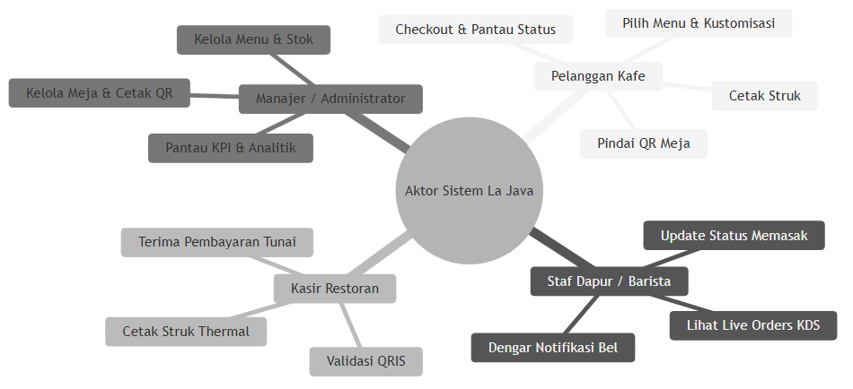
Gambar 1: Visualisasi Diagram Sistem
3.1 Persona 1: Rian (Pelanggan / Customer)
- Karakteristik: Mahasiswa/pekerja remote yang datang ke La Java Cafe & Resto untuk bekerja santai, menginginkan proses cepat tanpa harus mengantre di kasir.
- Kebutuhan: Membuka menu di HP tanpa instal aplikasi, melihat foto menu yang jelas, menambahkan catatan ("es sedikit"), dan mengetahui kapan kopinya siap diambil tanpa harus bolak-balik bertanya.
3.2 Persona 2: Budi (Koki / Barista - Kitchen Display)
- Karakteristik: Berada di area bar/dapur yang sibuk dan bising.
- Kebutuhan: Notifikasi audio yang jelas saat pesanan baru masuk, urutan antrean pesanan yang rapi, catatan kustom yang terbaca jelas, dan tombol satu klik untuk mengubah status pesanan.
3.3 Persona 3: Sarah (Kasir & Manajer Operasional)
- Karakteristik: Bertanggung jawab atas ketersediaan menu meja, pembayaran, dan cetak QR Code meja.
- Kebutuhan: Bisa menonaktifkan menu yang habis dalam satu klik agar tidak bisa dipesan lagi, mencetak kartu meja QR beresolusi tinggi, dan melihat ringkasan omzet harian.
------------------------------------------------------------
4. User Stories & Acceptance Criteria
US-01: Pemindaian QR Meja (Pelanggan)
- Sebagai pelanggan di meja La Java,
- Saya ingin memindai QR Code di meja saya atau membuka tautan meja otomatis,
- Agar nomor meja saya langsung terkunci pada saat memesan tanpa perlu memasukkannya secara manual.
- Kriteria Penerimaan (Acceptance Criteria):
- Membuka URL /?table=Meja%2001 otomatis mengunci nama meja menjadi "Meja 01".
- Kamera pemindai QR web (built-in) dapat memindai QR fisik dan langsung mengalihkan ke halaman menu meja terkait.
- Nomor meja ditampilkan secara jelas pada bagian header aplikasi pelanggan.
US-02: Kustomisasi & Keranjang Pesanan (Pelanggan)
- Sebagai pelanggan,
- Saya ingin memilih menu, mengatur kuantitas, serta menambahkan catatan kustom,
- Agar pesanan yang dibuat sesuai preferensi pribadi saya.
- Kriteria Penerimaan:
- Menu yang habis (is_available = 0) ditandai dengan badge "Habis" dan tombol tambah dinonaktifkan.
- Dialog detail item menyediakan kontrol penambahan/pengurangan jumlah (quantity) dan textarea catatan.
- Keranjang belanja (Cart Drawer) menghitung subtotal, pajak PB1 (10%), dan total akhir secara otomatis.
US-03: Pelacakan Pesanan Real-Time (Pelanggan)
- Sebagai pelanggan yang sudah melakukan checkout,
- Saya ingin melihat tahapan progres pembuatan makanan secara langsung,
- Agar saya tahu estimasi waktu pesanan saya siap tanpa harus bertanya ke pelayan.
- Kriteria Penerimaan:
- Layar pelacakan menampilkan 4 tahapan stepper: Menunggu Konfirmasi \rightarrow Sedang Dimasak \rightarrow Siap Disajikan \rightarrow Selesai.
- Perubahan status dari dapur memperbarui tampilan pelanggan seketika (< 500 ms) via WebSocket tanpa page reload.
- Saat status menjadi Siap Disajikan, efek animasi konfeti (confetti) otomatis terpicu.
US-04: Notifikasi Pesanan Masuk (Kitchen Display System)
- Sebagai staf dapur/barista La Java,
- Saya ingin mendengar suara bel dan melihat kartu pesanan baru muncul seketika di layar KDS,
- Agar pesanan segera dapat disiapkan tanpa penundaan.
- Kriteria Penerimaan:
- Saat pelanggan menekan Kirim Pesanan, kartu pesanan baru muncul di urutan teratas tab Pesanan.
- Browser membunyikan nada dering synthesizer (Web Audio API) secara otomatis.
- Terdapat tombol aksi cepat: "Terima & Masak", "Tandai Siap", dan "Selesaikan".
US-05: Instant Stock Toggle (Admin)
- Sebagai manajer/admin La Java,
- Saya ingin mematikan status ketersediaan menu dengan saklar satu klik,
- Agar pelanggan tidak memesan item yang stok bahan bakunya sudah habis.
- Kriteria Penerimaan:
- Saklar toggle di admin langsung memperbarui basis data SQLite.
- Event WebSocket disiarkan ke seluruh pelanggan yang sedang membuka web; menu terkait langsung berubah menjadi berstatus "Habis" tanpa perlu me-refresh browser.
US-06: Manajemen Meja & Cetak QR Code (Admin)
- Sebagai admin,
- Saya ingin membuat meja baru dan mencetak kartu QR Code siap pakai,
- Agar dapat ditempel langsung di meja fisik restoran.
- Kriteria Penerimaan:
- Setiap meja menghasilkan QR Code beresolusi tinggi (400x400 px).
- Terdapat tombol unduh berkas gambar PNG.
- Terdapat mode cetak (print preview layout) yang diformat elegan dengan tema monokrom.
------------------------------------------------------------
5. Spesifikasi Kebutuhan Sistem
5.1 Kebutuhan Fungsional (Functional Requirements)
Kode | Modul | Deskripsi Kebutuhan | Prioritas (MoSCoW)
FR-01 | Meja & QR | Sistem dapat mengenali meja dari parameter URL atau pemindaian kamera QR. | Must Have
FR-02 | Menu | Sistem menyajikan daftar menu berdasarkan kategori dan fitur pencarian nama/deskripsi. | Must Have
FR-03 | Menu | Sistem memvalidasi ketersediaan menu sebelum pesanan masuk ke database. | Must Have
FR-04 | Pesanan | Sistem memproses checkout pesanan dengan rincian item, nama pemesan, dan metode bayar. | Must Have
FR-05 | Pesanan | Sistem menghitung pajak PB1 restoran secara otomatis sebesar 10% dari subtotal. | Must Have
FR-06 | Real-Time | Sistem menyiarkan event pesanan baru (order:new) ke ruangan admin secara instan. | Must Have
FR-07 | KDS | Sistem membunyikan audio chime synthesizer saat event order:new diterima KDS. | Must Have
FR-08 | KDS | Sistem menyediakan antarmuka pembaruan status pesanan: PENDING, CONFIRMED, PREPARING, READY, COMPLETED, CANCELLED. | Must Have
FR-09 | Real-Time | Sistem memperbarui stepper status di layar pelanggan (order:status_updated) secara real-time. | Must Have
FR-10 | Cetak | Sistem mencetak struk kasir (thermal receipt format) langsung ke dialog print browser. | Should Have
FR-11 | Autentikasi | Sistem melindungi endpoint administratif menggunakan JSON Web Token (JWT) dan bcrypt. | Must Have
FR-12 | Admin Menu | Sistem menyediakan fungsi Tambah, Ubah, Hapus (CRUD) item menu beserta gambar preset. | Must Have
FR-13 | Admin Menu | Sistem menyediakan saklar cepat ketersediaan stok (Instant Stock Toggle). | Must Have
FR-14 | Admin Meja | Sistem menyediakan CRUD data meja beserta generator QR Code otomatis. | Must Have
FR-15 | Admin Meja | Sistem menyediakan fungsi unduh berkas QR PNG dan format cetak kartu meja. | Should Have
FR-16 | Pembayaran | Sistem menyediakan pemilihan metode bayar: Bayar di Kasir atau QRIS Instant. | Must Have
FR-17 | Pembayaran | Admin/Kasir dapat mengubah status pembayaran pesanan menjadi PAID atau UNPAID. | Must Have
FR-18 | Analitik | Sistem menghitung KPI penjualan: Total Omzet, Pesanan Hari Ini, Pesanan Aktif, dan Selesai. | Should Have
FR-19 | Analitik | Sistem menampilkan Top 5 Menu Paling Laris berdasarkan kuantitas dan pendapatan. | Should Have

------------------------------------------------------------
5.2 Kebutuhan Non-Fungsional (Non-Functional Requirements)
Kategori | Parameter | Kriteria & Spesifikasi
Performa | Latensi Real-Time | Siaran pembaruan status via WebSocket harus diterima klien dalam waktu < 300 ms pada jaringan lokal/internet stabil.
Performa | Query Database | Pemanfaatan mode SQLite WAL (Write-Ahead Logging) untuk memastikan operasi baca dan tulis berjalan bersamaan tanpa database locking.
Performa | Load Time Awal | Ukuran bundel frontend teroptimasi dengan Vite dan Tailwind CSS v4, waktu render awal < 1.5 detik.
Keamanan | Enkripsi Password | Password admin disimpan menggunakan algoritma bcrypt dengan salt rounds = 10.
Keamanan | Otorisasi API | Seluruh rute administratif (POST, PUT, DELETE, PATCH) dilindungi middleware JWT Bearer Token.
Keamanan | Verifikasi Harga | Kalkulasi subtotal dilakukan secara independen di sisi server (server-side calculation) berdasarkan database untuk mencegah manipulasi harga dari klien.
Keandalan | Normalisasi Waktu | Server menormalisasi format timestamp SQLite UTC dengan append " UTC" untuk mencegah galat offset zona waktu (+7 jam WIB) di browser klien.
Usabilitas | Responsivitas | Tampilan pelanggan didesain secara Mobile-First (optimal untuk layar 360px – 430px), sedangkan tampilan admin didesain untuk layar tablet/desktop (iPad / Laptop Kasir).
Aksesibilitas | Tema Visual | Tema Monokrom Minimalist dengan rasio kontras warna tinggi (teks putih #FFFFFF di atas latar belakang hitam #09090B).

------------------------------------------------------------
6. Arsitektur Sistem & Spesifikasi Teknis
6.1 Diagram Arsitektur Komponen
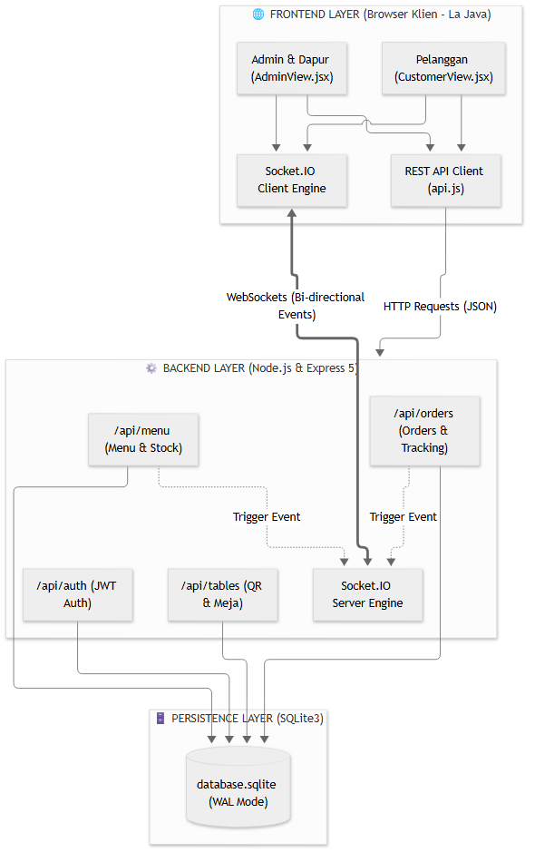
Gambar 2: Visualisasi Diagram Sistem
------------------------------------------------------------
6.2 Data Dictionary (Kamus Data)
#### 1. Tabel: users
Menyimpan kredensial autentikasi staf dan administrator La Java.
Nama Kolom | Tipe Data | Keterangan
id | TEXT (PK) | Pengenal unik user (contoh: usr_admin_01)
username | TEXT (Unique) | Username untuk login (default: admin)
password | TEXT | Hash password bcrypt (default hash dari admin123)
name | TEXT | Nama lengkap staf/admin
role | TEXT | Peran pengguna: 'admin', 'kitchen', 'cashier'
created_at | DATETIME | Waktu pembuatan akun

#### 2. Tabel: categories
Menyimpan klasifikasi kategori menu makanan dan minuman.
Nama Kolom | Tipe Data | Keterangan
id | TEXT (PK) | Pengenal unik kategori (contoh: cat_coffee)
name | TEXT (Unique) | Nama tampilan (contoh: Coffee & Espresso)
slug | TEXT (Unique) | Slug URL (contoh: coffee)
sort_order | INTEGER | Urutan penomoran kategori
created_at | DATETIME | Waktu pembuatan kategori

#### 3. Tabel: menu_items
Menyimpan data item menu, harga, status stok, dan estimasi waktu masak.
Nama Kolom | Tipe Data | Keterangan
id | TEXT (PK) | Pengenal unik menu (contoh: item_01)
category_id | TEXT (FK) | Relasi ke categories.id (ON DELETE CASCADE)
name | TEXT | Nama item menu
description | TEXT | Penjelasan rasa dan komposisi menu
price | REAL | Harga satuan dalam mata uang Rupiah
image | TEXT | URL tautan gambar atau preset foto
is_available | INTEGER | Status stok: 1 (Tersedia), 0 (Habis)
prep_time | INTEGER | Estimasi waktu penyiapan makanan dalam menit
created_at | DATETIME | Waktu dibuat
updated_at | DATETIME | Waktu terakhir diubah

#### 4. Tabel: tables
Menyimpan nomor meja, kapasitas, dan token generator QR.
Nama Kolom | Tipe Data | Keterangan
id | TEXT (PK) | Pengenal unik meja (contoh: tbl_01)
table_number | TEXT (Unique) | Identitas fisik meja (contoh: Meja 01, VIP Room)
capacity | INTEGER | Jumlah kapasitas tempat duduk (default: 4)
status | TEXT | Status meja: 'AVAILABLE', 'OCCUPIED', 'RESERVED'
qr_token | TEXT (Unique) | Token acak keamanan meja
created_at | DATETIME | Waktu registrasi meja

#### 5. Tabel: orders
Menyimpan transaksi pesanan induk pelanggan.
Nama Kolom | Tipe Data | Keterangan
id | TEXT (PK) | ID unik pesanan (contoh: ord_uuid)
order_number | TEXT (Unique) | Nomor faktur pesanan (contoh: ORD-20261019-123)
table_number | TEXT | Nomor meja pemesan
customer_name | TEXT | Nama pemesan
customer_notes | TEXT | Catatan pesanan umum ke dapur/kasir
status | TEXT | 'PENDING', 'CONFIRMED', 'PREPARING', 'READY', 'COMPLETED', 'CANCELLED'
payment_method | TEXT | Metode pembayaran: 'CASHIER' atau 'QRIS'
payment_status | TEXT | Status pembayaran: 'UNPAID' atau 'PAID'
subtotal | REAL | Subtotal murni sebelum pajak
tax | REAL | Nilai pajak restoran PB1 (10% dari subtotal)
total_amount | REAL | Total akhir yang harus dibayar (subtotal + tax)
created_at | DATETIME | Waktu pesanan masuk
updated_at | DATETIME | Waktu terakhir status pesanan diubah

#### 6. Tabel: order_items
Rincian makanan/minuman yang termasuk dalam suatu pesanan.
Nama Kolom | Tipe Data | Keterangan
id | TEXT (PK) | Pengenal baris rincian item
order_id | TEXT (FK) | Relasi ke orders.id (ON DELETE CASCADE)
menu_item_id | TEXT | Relasi ke menu_items.id
item_name | TEXT | Salinan nama menu saat dipesan (snapshot)
item_price | REAL | Salinan harga satuan saat dipesan (snapshot)
quantity | INTEGER | Jumlah porsi yang dipesan
notes | TEXT | Catatan kustom khusus item ini

------------------------------------------------------------
6.3 Kontrak Spesifikasi REST API
#### Modul Autentikasi (/api/auth)
- POST /api/auth/login
- Payload: { "username": "admin", "password": "..." }
- Response (200): { "success": true, "token": "<JWT_STRING>", "user": { ... } }
- GET /api/auth/me
- Headers: Authorization: Bearer <TOKEN>
- Response (200): Profil akun user terverifikasi.
#### Modul Menu & Kategori (/api/menu)
- GET /api/menu/categories \rightarrow Mengambil semua kategori beserta jumlah item menu.
- POST /api/menu/categories (Auth) \rightarrow Menambah kategori menu baru.
- GET /api/menu/items?category=...&search=...&availableOnly=... \rightarrow Mengambil katalog menu berdasarkan kriteria filter.
- POST /api/menu/items (Auth) \rightarrow Menambah menu baru.
- PUT /api/menu/items/:id (Auth) \rightarrow Mengubah rincian menu.
- PATCH /api/menu/items/:id/toggle (Auth) \rightarrow Membalikkan status ketersediaan stok menu (Tersedia \leftrightarrow Habis).
- DELETE /api/menu/items/:id (Auth) \rightarrow Menghapus menu.
#### Modul Meja & QR Code (/api/tables)
- GET /api/tables \rightarrow Mengambil seluruh data meja beserta Base64 DataURL QR Code yang siap dirender atau diunduh.
- POST /api/tables (Auth) \rightarrow Membuat meja baru dan menghasilkan QR Code unik.
- DELETE /api/tables/:id (Auth) \rightarrow Menghapus data meja.
#### Modul Pesanan & Analitik (/api/orders)
- POST /api/orders \rightarrow Klien membuat pesanan baru (Payload: tableNumber, customerName, customerNotes, paymentMethod, items[]).
- GET /api/orders?status=...&limit=... (Auth) \rightarrow Mengambil antrean pesanan untuk tampilan KDS/Admin.
- GET /api/orders/:id \rightarrow Mengambil rincian status pesanan tunggal (untuk halaman pelacakan pelanggan).
- PATCH /api/orders/:id/status (Auth) \rightarrow Mengubah status progres pesanan (PENDING \rightarrow PREPARING \rightarrow READY, dst).
- PATCH /api/orders/:id/payment \rightarrow Mengubah status pelunasan pembayaran (PAID / UNPAID).
- GET /api/orders/stats/summary (Auth) \rightarrow Mengambil ringkasan omzet, total pesanan hari ini, pesanan aktif, dan 5 menu terlaris.
------------------------------------------------------------
6.4 Matriks Event WebSocket Real-Time
Sistem menggunakan Socket.IO untuk komunikasi dua arah (bidirectional). Klien bergabung ke ruangan (room) tertentu sesuai perannya:
- join:admin \rightarrow Klien admin/dapur masuk ke room 'admin:room'.
- join:table \rightarrow Klien pelanggan masuk ke room 'table:<nomor_meja>'.
- join:order \rightarrow Klien pelanggan masuk ke room 'order:<order_id>'.
Nama Event Socket | Pengirim | Penerima Target | Payload Data | Aksi yang Terjadi pada Klien
order:new | Server | admin:room | Objek lengkap Order baru | Layar dapur menampilkan kartu baru & audio bell berbunyi.
order:created | Server | table:<nomor_meja> | Objek lengkap Order baru | Mengonfirmasi pesanan di sisi meja pemesan.
order:status_updated | Server | order:<id>, admin:room | Objek Order yang diperbarui | Stepper di HP pelanggan bergerak; jika READY memicu konfeti.
order:payment_updated | Server | order:<id>, admin:room | Objek Order yang diperbarui | Label status pembayaran berubah menjadi "LUNAS".
menu:availability_changed | Server | Semua Klien (Broadcast) | { id, is_available } | Kartu menu di seluruh HP pelanggan berubah: "Tersedia" \leftrightarrow "Habis".
menu:updated | Server | Semua Klien (Broadcast) | Objek menu yang diubah | Katalog menu diperbarui seketika.
menu:deleted | Server | Semua Klien (Broadcast) | { id } | Menu dihapus dari katalog layar pelanggan.

------------------------------------------------------------
7. State Machine & Siklus Hidup Pesanan (Order Lifecycle)
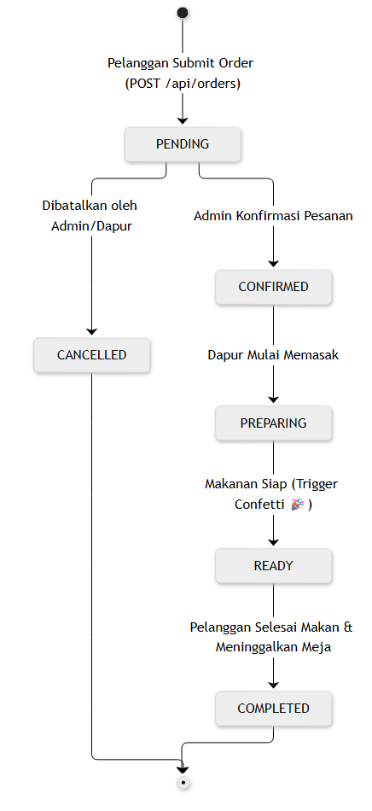
Gambar 3: Visualisasi Diagram Sistem
Keterangan State:
- PENDING: Pesanan baru saja terkirim dari meja, menunggu respon pertama dari bagian dapur/kasir.
- CONFIRMED: Pesanan telah diperiksa dan disetujui untuk diproses.
- PREPARING: Koki/barista sedang dalam proses memasak atau meracik minuman (klien melihat status "Sedang Dimasak").
- READY: Makanan telah selesai dibuat dan siap disajikan ke meja atau diambil di meja bar (klien melihat status "Siap Disajikan" disertai suara dan animasi).
- COMPLETED: Transaksi selesai dan pesanan telah diarsipkan.
- CANCELLED: Pesanan dibatalkan karena suatu hal darurat (misal: bahan baku mendadak rusak).
------------------------------------------------------------
8. Panduan Desain Antarmuka (UI/UX)
- Tema Visual: Monochrome Minimalist Luxury (Hitam-Putih Kontras Tinggi).
- Palet Warna:
- Primary Background: #09090B (Deep Zinc Black)
- Card & Surface: #18181B (Zinc Dark)
- Border / Separator: #27272A (Zinc Border)
- Primary Text / Accent: #FFFFFF (High-contrast White)
- Muted Text: #A1A1AA (Zinc Muted Light)
- Tipografi:
- Teks Utama & Header: Plus Jakarta Sans (modern, bersih, sangat nyaman dibaca di layar smartphone).
- Monospace / Kode / Faktur / Angka: JetBrains Mono (presisi tinggi untuk nominal harga dan kode pesanan).
- Indikator Keberhasilan:
- Notifikasi toast ringkas di pojok layar.
- Efek visual konfeti (canvas-confetti) yang memberikan kepuasan instan (instant delight) saat pesanan siap diambil.
------------------------------------------------------------
9. Petunjuk Menjalankan & Setup Pengembangan
9.1 Prasyarat Perangkat Lunak
- Node.js: Versi 18.0.0 atau lebih baru.
- npm: Versi bawaan Node.js.
9.2 Langkah Instalasi & Menjalankan Proyek
# 1. Masuk ke direktori utama proyek
cd "c:\flutter project\website dengan integrasi qr code"
# 2. Instal seluruh dependensi (server & client)
npm run postinstall
# 3. Jalankan aplikasi dalam mode pengembangan (Fullstack)
npm run dev

9.3 Alamat URL Akses
- 🌐 Server API & Socket.IO: http://localhost:5000
- 📱 Tampilan Pelanggan (Simulasi Meja 01): http://localhost:5173/?table=Meja%2001
- 👨‍🍳 Dashboard Admin / Kitchen Display: http://localhost:5173/#admin
- Kredensial Default:
- Username: admin
- Password: admin123
------------------------------------------------------------
10. Metrik Kesuksesan (KPIs) & Roadmap Masa Depan
10.1 Metrik Evaluasi Kinerja (Product KPIs)
- Order Turnaround Time: Waktu rata-rata dari pesanan masuk (PENDING) hingga siap disajikan (READY) tercatat di bawah 15 menit.
- WebSocket Reliability: Tingkat keberhasilan pengiriman event socket real-time mencapai > 99.5% tanpa pemutusan koneksi yang tidak tertangani.
- Usability Score: Pelanggan dapat menyelesaikan pemesanan dalam waktu kurang dari 60 detik sejak pemindaian QR code.
10.2 Roadmap Pengembangan Lanjutan
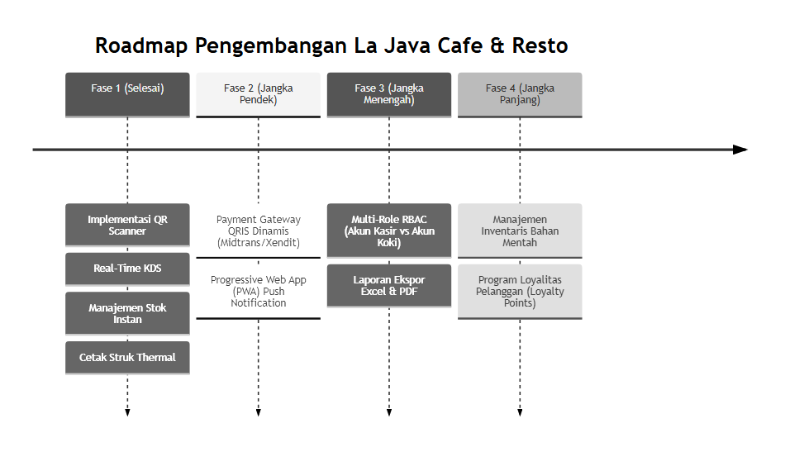
Gambar 4: Visualisasi Diagram Sistem
------------------------------------------------------------
Dokumen PRD ini disusun sebagai acuan resmi standar teknis, alur operasional, dan pengembangan fitur bagi seluruh tim developer proyek La Java Cafe & Resto.

